UBND QUẬN HỒNG BÀNG
TRƯỜNG TIỂU HỌC TRẦN VĂN ƠN Ngày kiểm tra: ………………...….

BÀI KIỂM TRA ĐỊNH KỲ CUỐI HỌC KÌ I NĂM HỌC 2023-2024
MÔN: TOÁN- LỚP 4
(Thời gian làm bài: 35 phút không kể thời gian giao đề)
Điểm | Nhận xét của giáo viên  ..................................................  .................................................. | GV chấm 1  (Kí, ghi rõ họ tên) | GV chấm 2  (Kí, ghi rõ họ tên) | Số phách

Khoanh vào chữ cái đặt trước câu trả lời đúng hoặc làm theo yêu cầu:
Câu 1 (1 điểm).
a) Số gồm có ba chục triệu, năm mươi nghìn và năm mươi được viết là số nào?
A. 305 050 B. 3 050 050 C. 3 005 050 D. 30 050 050
b) Số nào dưới đây làm tròn đến hàng trăm nghìn thì được sáu trăm nghìn?
A. 567 300 B. 520 049 C. 491 375 D. 529 339
Câu 2 (1 điểm).
a) Số lẻ bé nhất có 6 chữ số là:
A. 999 999 B. 111 111 C. 100 001 D. 100 000
b) Số chẵn lớn nhất có 6 chữ số là:
A. 88 8 888 B. 100 000 C. 999 999 D. 999 998
Câu 3 (1điểm). Đúng ghi Đ, sai ghi S

a) Dãy số 2; 4; 6; 8; ….. là dãy số tự nhiên

b) Các số 1 000 ; 2 312; 4 150; 8 000 được xếp theo thứ tự từ bé đến lớn

c) Số 999 999 999 là số tự nhiên lớn nhất

d) Số liền sau của số 90 là số 89
Câu 4 (1 điểm). Tìm X là số tròn trăm, biết: 610 < X < 660 + 50
A. 500 B. 600 C. 700 D. 800
Câu 5 (1 điểm). Ghi tên các cặp cạnh song song và vuông góc trong hình bên:
A B
a) Cặp cạnh song song với nhau là:…………
......................................................................
b) Cặp cạnh vuông góc với nhau là:………..
.................................................................... D H C
Câu 6 (1 điểm). Điền dấu >, <, =
a) 2 giờ 37 phút …. 237 phút b) $\frac{1}{4}$ thế kỉ …… 25 năm
c) 4 tạ 15 kg …… 4 015 kg d) 32 605kg ……… 4 tấn
Câu 7 (1 điểm). Điền các từ song song, vuông góc, trung điểm, bằng nhau vào chỗ chấm thích hợp.
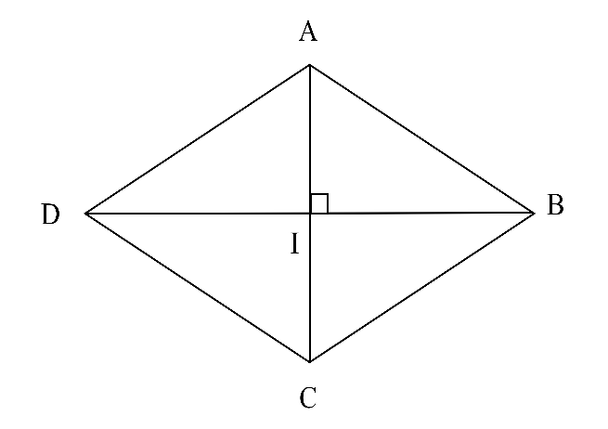
Hình thoi ABCD có:
a) Hình thoi ABCD có hai cặp cạnh đối diện………........... và ……………..........
b) Hai đường chéo AC và BD............……..với nhau và cắt nhau tại......……........I.
Câu 8 (1 điểm). Tính bằng cách thuận tiện nhất
a) 2 345 + 5 342 + 1 655 + 4 568 b) 955 + 6 155 + 3 845
Câu 9 (1 điểm).
Trường Tiểu học Trần Văn Ơn dự định trồng hoa đón Tết trên một mảnh vườn hình chữ nhật có nửa chu vi là 26 m. Chiều rộng kém chiều dài là 10 m. Cứ 2m² trồng được 5 chậu hoa. Hỏi mảnh vườn trường Tiểu học Trần Văn Ơn trồng được tất cả bao nhiêu chậu hoa?
Bài giải
Câu 10 (1 điểm).
Tìm một số có 2 chữ số, biết rằng khi viết thêm chữ số 5 vào bên phải số đó thì nó tăng thêm 104 đơn vị.

UBND QUẬN HỒNG BÀNG
TRƯỜNG TIỂU HỌC TRẦN VĂN ƠN

ĐÁP ÁN - BIỂU ĐIỂM
BÀI KIỂM TRA ĐỊNH KỲ CUỐI HỌC KÌ I NĂM HỌC 2023-2024
MÔN: TOÁN - LỚP 4

Câu | Câu 1 | Câu 2 | Câu 3 | Câu 4 | Câu 5 | Câu 6 | Câu 7
Đáp án | a) D  b) A | a) C  b) D | a) S  b) Đ  c) S  d) S | C | a) AB và DC, AD và BC  b) AH và HC, AH và HD,  AH và AB | a ) <  b) =  c) <  d) > | a) song song, bằng nhau.  b) vuông góc, trung điểm.
Điểm | 1,0  (Mỗi phần đúng 0,5 điểm) | 1,0  (Mỗi phần đúng 0,5 điểm) | 1,0  (Mỗi phần đúng 0,25 điểm) | 1,0 | 1,0  (Mỗi phần đúng 0,2 điểm) | 1,0  (Mỗi phần đúng 0,25 điểm) | 1,0  (Mỗi từ đúng 0,25 điểm)

Câu 8 (1điểm). Mỗi phần làm đúng 0,5 điểm
a) 2 345 + 5 342 + 1 655 + 4 568 b) 955 + 6 155 + 3 845
= (2 345 + 1 655) + (5 342 + 4 568) = 955 + (6 155 + 3 845)
= 4 000 + 9 910 = 955 + 10 000
= 13 910 = 10 955
Câu 9 (1điểm) HS có thể lựa chọn các cách làm khác nhau
Bài giải
Chiều dài mảnh vườn là:
(26 + 10) : 2 = 18 (m) (0,25đ)
Chiều rộng mảnh vườn là:
18 - 10 = 8 (m) (0,25đ)
Diện tích mảnh vườn là:
18 x 8 = 144 (m²) (0,25 đ)
Trường Tiểu học Trần Văn Ơn trồng được là:
5 x (144 : 2) = 360 (chậu) (0,25 đ)
Đáp số: 360 chậu hoa
Câu 10 (1điểm)
Khi viết thêm chữ số 5 vào bên phải số đó thì số đó tăng 9 lần và 5 đơn vị (0,5 đ)
Số cần tìm là: (104 - 5) : 9 =11 (0,25 đ)
Đáp số: 11 (0,25 đ)

